**数组**

1.数组的创建方式：

a=new Array() a=new Array(3)(=a[3]) a=Array("aaa") a=[](字面量表示)

1. 数组长度：

a=[] a.length==0; a.length=2(更改数组长度) a[a.length]=”aa”;(无限延长数组)

1. 数组的转换方法

a.toString() a.toLocalString() a.valueOf() toLocalString()是调用每项的toLocalString()方法

1. 数组的分隔符改变：

a.join(“分隔符”)；

1. 数组的栈方法：

a.push()(返回推入的数组长度) a.pop()(返回推出的数组值)后进先出,length长度随之改变

1. 数组的队列方法：

a.push() a.shift() a.unshift()(和shift()相反的操作，在前头添加项)先进先出

1. 数组的重排序：

a.reverse()(返回倒过来的数组) a.sort()(排序，用字符串比较，所以经常出错，需要加入函数辅助) 提供一个能够从小到大的函数：

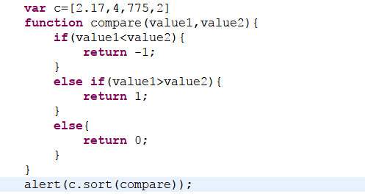

1. 数组的操作方法：
2. concat(“a”,[“b”,”c”],”d”...) 能够把里面的东西全加到a中,返回一个数组
3. slice(1,5) 返回数组下标1到5之间的数组,5是不返回的
4. splice(0,2) 删除从0开始的2个项
5. splice(2,0,”a”,”b”) 插入从2开始，删除0项，添加“a”“b”
6. splice(2,1,”a”,”b”) 插入从2开始,删除2,再从2开始添加a,b

3个都是返回被删除的项组成的数组

1. indexOf(2,2) a.lastIndexOf() 要查找数组中的“2”,从头/从尾开始的2下标开始，（如果有）返回第一个一样的数的正常顺序的下标
2. 数组的迭代方法：
3. every(function(item,index,array){....}) 如果每一项返回true,则返回true
4. filter(function(item,index,array){....}) 返回由true项组成的数组
5. forEach(function(item,index,array){....}) 每项执行此函数，无返回值
6. some(function(item,index,array){....}) 有一项返回true，就返回true

**函数**

1. 函数的属性：argument this

Argument:拥有callee属性，指向拥有此argument的函数，所以可以用它进行递归调用，严格模式下无法使用

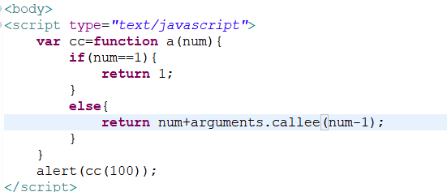

This:引用函数数据执行的环境对象

Caller:函数属性，保存调用该函数的函数的引用，严格模式下无法为其赋值

1. length: 函数的参数个数;
2. pply(a,[.....]) a.call(a,q,w,e,....) 在a的环境中调用函数A,传入数组参数或者

每个参数

**包装类型：**

声明时为new 包装类型的变量都算是object，否则算是各自基本数据类型，在使用var a=”hhha”; a.color=”cc”; alert(a.color); 时，color为undefined，因为引用类型对象的生存期在下一条语句时直接删除.

Var a=Number(“1”)的typeof为number 而var a=new Number(“1”)的typeof为object

1. String类型：

字符方法：

S.charAt(1) s.charCodeAt(1) 调用后返回1下标的内容，后者返回内容的编码（=s[1]）

字符串操作方法：

S.Concat(“xxxxx”) 同数组，基本没用系列

Slice() 同数组，注意第二个字符是你想要结束的字符的下一位，值为负数时用字符串长度和他相加作为新的值

Substr(1,2) 从下标1开始，返回2个字符，值为负数时用字符串长度和他相加作为新的值（仅限第一个），之后的负数置0

Substring() 同slice()，值为负数时全置0，然后跟前面正数交换位置= =

字符串位置：

indexOf(“o”,1) lastIndexOf() 同数组的indexOf() lastIndexOf()

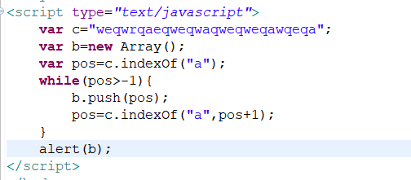

大小写转换：

S.toLower/UpperCase() s.toLocaleLower/UpperCase()

模式匹配：

S.match(正则表达式)返回符合的数组

S.replace(正则表达式，“替换的字符串”) 返回被替换后的s

S.split(“，”，2) 将s根据“，”分隔为字符串数组，数目为2

**单体内置对象：**

Math对象：

Math.min(a,b,c,....) Math.max()

Math.max.apply(Math,values) 使用apply方法在math对象中对value调用函数max

Math.ceil(); 向大取整

Math.floor() 向小取整

Math.round() 标准四舍五入

Var a=Math.floor(Math.random()*可能值的总数+第一个可能值) Math.random()返回的是大于等于0小于1的随机数

Math.sqrt(num) 返回平方根